|  |  |  |
| --- | --- | --- |
|  |  |  |
| **UNIVERSIDADE FEDERAL FLUMINENSE**  **ESCOLA DE ENGENHARIA**  **PROGRAMA DE PÓS GRADUAÇÃO EM ENGENHARIA DE BIOSSISTEMAS** | | |

NOME DO ALUNO

**TÍTULO DA DISSERTAÇÃO**

Niterói-RJ

2018

NOME DO ALUNO

**TÍTULO DA DISSERTAÇÃO**

Dissertação apresentada ao Curso de Mestrado em Engenharia de Biossistemas da Universidade Federal Fluminense, como requisito parcial a obtenção do título de Mestre em Engenharia de Biossistemas. Área de concentração Recursos Naturais e Ambiente. Linha de Pesquisa: (são 3, saber qual a sua): Sistemas Agropecuários, Sistemas Naturais e Gerenciamento Ambiental

Orientadora: Dra.

Coorientadora: Profª. Dra.

Niterói, RJ

2018



NOME ALUNO

**TÍTULO DA DISSERTAÇÃO**

Dissertação apresentada ao Curso de Mestrado em Engenharia de Biossistemas da Universidade Federal Fluminense, como requisito parcial a obtenção do título de Mestre em Engenharia de Biossistemas. Área de concentração Recursos Naturais e Ambiente. Linha de Pesquisa: (são 3, saber qual a sua): Sistemas Agropecuários, Sistemas Naturais e/ou Gerenciamento Ambiental

Aprovada em xx de março de 2018. Colocar a data que sairá na tua ata de defesa final

(Não esqueça de levar essa folha para a banca assinar no dia da defesa (1 impressa). Após adicionar essa folha escaneada aqui). Retirar esse parágrafo com meu lembrete. Não adicionar a ata escaneada.

Lembrete muito importante: Antes da defesa, envie para o email do PGEB, não para o do coordenador, solicitando a confecção da Ata de defesa, pelos secretários, agendamento de sala para a defesa (com data e horário), ANEXE A DISSERTAÇÃO também nesse e-mail e o nome todo dos integrantes da Banca e a sua instituição de vínculo. Nesse e-mail também precisa enviar CPF membro externo (todos que não forem professores do PGEB), pois será necessário para a titulação de vocês depois na Plataforma Sucupira.

**BANCA EXAMINADORA**

**________________________________________________________**

Profª. Dra. (orientador)

UFF – Universidade Federal Fluminense

**_______________________________________________________**

Prof. Dr. (coorientador, se estiver presente no dia)

UFF – Universidade Federal Fluminense

**_______________________________________________________**

Prof. Dr.

UFF – Universidade Federal Fluminense

**_______________________________________________________**

Prof. Dr.

UFRRJ – Universidade Federal Rural do Rio de Janeiro



Niterói, RJ

2018

*Dedico aos meus sobrinhos*

*Maria Eduarda Lopes e*

*João Pedro Lopes*

*com todo meu amor!*

**AGRADECIMENTOS**

*“É muito bom ler sobre a natureza, mas se alguém caminha pela floresta e a ouve atentamente, pode aprender mais do que   
com livros, por que a natureza fala com a voz de Deus.”*

George.W. Carver



**RESUMO**

Texto em um parágrafo só (sem citações) e sem abreviações

**Palavras-chave:** separadas por ponto e vírgula ;

**ABSTRACT**

**Keywords:** separadas por ponto e vírgula ;

**SUMÁRIO**

1. INTRODUÇÃO, p. 14 (não vai “pontinhos”)

1.1. OBJETIVO, p. 15

2. REFERENCIAL TEÓRICO , p. 15

**3. MATERIAL E MÉTODOS, p. 21**

3.1. TRATAMENTOS E ANÁLISES, p. 21

3.2. EXTRAÇÃO DOS ÓLEOS ESSENCIAIS, p. 22

3.3. ANÁLISE QUÍMICA DOS ÓLEOS ESSENCIAIS, p. 23

4. RESULTADOS E DISCUSSÃO , p. 24

4.1. EFEITO DAS DIFERENTES COMPOSIÇÕES DE SUBSTRATOS NA PRODUÇÃO DE BIOMASSA DO CAPIM CITRONELA, p. 24

4.2. EFEITO DAS DIFERENTES COMPOSIÇÕES DE SUBSTRATOS NA PRODUÇÃO DE ÓLEO ESSENCIAL DO CAPIM CITRONELA, p. 32

5. CONCLUSÕES, p. 44

6. REFERÊNCIAS BIBLIOGRÁFICAS, p. 45

**LISTA DE TABELAS**

TABELA 1 **-** Substâncias presentes no óleo essencial da citronela em maiores quantidades e seus rendimentos, f. 42

TABELA 2 -Quantidade de óleo essencial e rendimentos, f. 42

**LISTA DE ILUSTRAÇÕES**

Quadro 1 Análise química do solo, f. 22

Fig. 1 Evolução média da massa de matéria seca total de citronela submetida a diferentes composições de substratos, f. 25

Fig. 2 Evolução média da massa de matéria seca das folhas de citronela submetida a diferentes composições de substratos, f. 26

Fig. 3 Evolução média da massa de matéria seca do caule de citronela submetida a diferentes composições de substratos, f. 26

Fig. 4 Evolução média da massa de matéria seca da raiz de citronela submetida a diferentes composições de substratos, f. 27

Fig. 5 Massa de matéria seca total em diferentes composições de substratos, f. 28

Fig. 6 Comparação entre os diferentes tratamentos de composições de substratos aos 205 dias, f. 29

Fig. 7 Massa de matéria seca de folhas em diferentes composições de substratos, f.30

Fig. 8 Massa de matéria seca de caules em diferentes composições de substratos, f.31

Fig. 9 Massa de matéria seca de folhas em diferentes composições de substratos, f.31

Fig. 10 Cromatograma das substâncias presentes no óleo essencial da citronela, f. 32

Fig. 11 Ampliação do cromatograma das substâncias presentes no óleo essencial da citronela e seus respectivos tempos, f. 32

Fig. 12 Média do rendimento percentual relativo de cada substância e/ou composto dentro de uma mesma amosta, f. 33

Fig. 13 Estrutura das oito substâncias e/ou compostos majoritários encontrados nas amostras, f. 34

Fig. 14 Rendimento percentual relativo ao total da susbtância e/ou composto *β*-citronelal extraído em todas as amostras para cada tratamento, f. 35

Fig. 15 Rendimento percentual relativo ao total da susbtância e/ou composto *β*-citronelol extraído em todas as amostras para cada tratamento, f. 36

Fig. 16 Rendimento percentual relativo ao total da susbtância e/ou composto *trans-*geraniol extraído em todas as amostras para cada tratamento, f. 37

Fig. 17 Rendimento percentual relativo ao total da susbtância e/ou compostoacetato de citronelol extraído em todas as amostras para cada tratamento, f. 38

Fig. 18 Rendimento percentual relativo ao total da susbtância e/ou compostoacetato de geraniol extraído em todas as amostras para cada tratamento, f. 39

Fig. 19 Rendimento percentual relativo ao total da susbtância e/ou composto *β-*Cadineno extraído em todas as amostras para cada tratamento, f. 39

Fig. 20 Rendimento percentual relativo ao total da susbtância e/ou compostoElemol extraído em todas as amostras para cada tratamento, f. 40

Fig. 21 Rendimento percentual relativo ao total da susbtância e/ou composto *α*-Cadinol extraído em todas as amostras para cada tratamento, f. .40

1. **INTRODUÇÃO**

Máximo 2 páginas (pode ser sem citação)

Só aparece paginação a partir da introdução (números) nas anteriores pode aparecer números romanos.

1.1.OBJETIVO

Geral

Objetivos específicos

1. **REFERENCIAL TEÓRICO (sempre cada novo item, inserir quebra de página)**

Com citações

1. **MATERIAL E MÉTODOS**

3.1 TRATAMENTOS E ANÁLISES

3.2 EXTRAÇÃO DOS ÓLEOS ESSENCIAIS

3.3 ANÁLISE QUÍMICA DOS ÓLEOS ESSENCIAIS

1. **RESULTADOS E DISCUSSÃO (pode ser junto ou separado)**

Não necessita ser realizado em tópicos, mas se preferir pode, menos a discussão

4.1 EFEITO DAS DIFERENTES COMPOSIÇÕES DE SUBSTRATOS NA PRODUÇÃO DE BIOMASSA DO CAPIM CITRONELA

4.2 EFEITO DAS DIFERENTES COMPOSIÇÕES DE SUBSTRATOS NA PRODUÇÃO DE ÓLEO ESSENCIAL DO CAPIM CITRONELA

1. **CONCLUSÕES**

Muito breve, que responda diretamente os objetivos (pode ser me tópicos)

Caso tenha sugestão para pesquisas futuras ou outras considerações, favor adicionar um novo tópico com CONSIDERAÇÕES FINAIS.

1. **REFERÊNCIAS BIBLIOGRÁFICAS**

Citar todos os autores aqui no final e o título (da revista ou do livro) vai em itálico. Ex:

GOLTSEV. V.; ZAHARIEVA, I.; CHERNEV, P.; KOUZMANOVA, M.; KALAJI, H. M.; YORDANOV, I.; KRASTEVA, V.; ALEXANDROV, V.; STEFANOV, D.; ALLAKHVERDIEV, S. I.; STRASSER, R. J. Drought-induced modifications of photosynthetic electron transport in intact leaves: Analysis and use of neural networks as a tool for a rapid non-invasive estimation. *Biochimica et Biophysica Acta,* v. 1817, p. 1491-1498, 2012.

**Para demais normas (legenda de figuras…) consultar o LIVRO DE NORMAS DA UFF**

**Esse na imagem abaixo, ou** a versão em e-book do livro "Apresentação de trabalhos monográficos de conclusão de curso" está disponível para acesso livre no site da Eduff: [www.eduff.uff.br/index.php/livros/565-apresentacao-de-trabalhos-monograficos-de-conclusao-de-curso-e-book](http://www.eduff.uff.br/index.php/livros/565-apresentacao-de-trabalhos-monograficos-de-conclusao-de-curso-e-book).

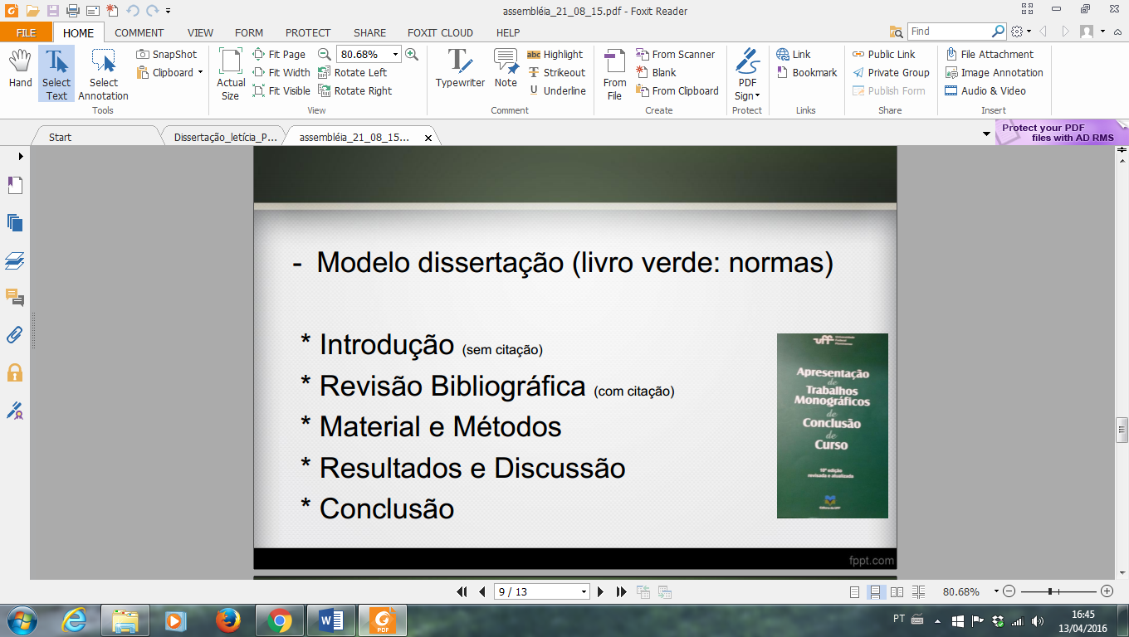

**Normas para seguir: Livro verde da UFF – (disponível nas Bibliotecas)**

**Demais informações importantes:**

**ATENÇÃO:**

Informações importantes para alunos que irão defender, bem como os demais que futuramente irão passar por esse processo:  
  
- Há no site do PGEB, no item Mestrado, um modelo em Word ('esqueleto') para a dissertação (resumo do formato para a dissertação) seguir Livro verde das Normas da UFF;

- Durante o mestrado, o aluno **deverá ENVIAR um artigo** (juntamente com seu orientador) **com dados da Dissertação** ou **artigo de revisão** (sobre o assunto da Dissertação) para uma revista com no **mínimo Qualis B1** na Área: Ciências Ambientais) para dar entrada no seu pedido de defesa (Ata de Defesa), bem como no seu diploma na secretaria do Curso após a defesa.

Para isso, deverá trazer ou enviar para o e-mail do PGEB, o comprovante do envio para a revista (pode ser inclusive o e-mail impresso, enviando o artigo).

- Antes da defesa final, (quando a data da defesa já estiver marcada), favor enviar para o e-mail do PGEB (esse) uma versão da dissertação a ser defendida para ser confeccionada a Ata de Defesa (com o CPF do integrante da Banca Externo ao Curso, se tiver mais que não pertencem ao PGEB, favor também enviar o CPF);

- No dia da defesa, solicitar aos integrantes da Banca para assinarem a folha (uma folha só) em que constam seus nomes (caso haja alteração no título, favor vir na secretaria do Curso, no dia para realizar a impressão com o novo título);

Sugestão para o dia da defesa: levar café, algo para "beliscar", durante todo o período que a banca ficar reunida. Isso, já é meio que um “padrão” nas defesas em outras instituições, mas aqui no PGEB estamos sugerindo também.

- Após a defesa, realizar os ajustes solicitados pela banca e, por conseguinte:

           *Mandar confeccionar a  Ficha Catalográfica ou fazer on line no site: (a partir de 2018)

Acesse: <http://www.bibliotecas.uff.br/bee/ficha-catalografica>

*Biblioteca da Escola de Engenharia e do Instituto de Computação - BEE/UFF* (realizar a entrega nessa biblioteca da versão impressa, pois essa que indicamos que a sua versão impressa está alocada, na Plataforma Sucupira).

Na Biblioteca da UFF (demora aproximadamente 72 horas para entrega, eles enviam por e-mail depois) adicionar essa ficha no verso da folha de rosto (quando imprimir a versão final), no formato PDF para ser entregue na secretaria do PGEB será alocada após a folha de rosto, ou seja, antes da folha com a assinatura dos integrantes da banca;

            *Traga os seguintes itens para fazer a ficha na biblioteca (impresso), se fizer no local.

Folha de rosto da dissertação;  
Sumário;  
Introdução e objetivos;  
Resumo;  
Nº de páginas;  
Palavras chave;  
O CPF (digitar número (na hora) para ver se há alguma pendência em seu nome na biblioteca)  
Informar 2 e-mails para contato e solicitar que envie para os dois. (cadastrar o e-mail  do PGEB  também): [pgeb.uff@gmail.com](mailto:pgeb.uff@gmail.com)

- Juntar na dissertação a folha assinada e a folha com a ficha catalográfica (juntar PDF na internet, auxilia para isso (sites para juntar PDF));

- Após conter todos esses itens, entregar uma versão Final da  Dissertação em CD na secretaria do PGEB (que deverá ser aberto o CD na hora para visualizar se consta todos os itens obrigatórios) e assinar na secretaria alguns documentos, dentre eles (Biblioteca Digital de Dissertações do PGEB), caso ainda não tenha assinado;

- Depois deixar na Biblioteca uma versão da Dissertação Impressa (capa preta com letras douradas*), mas deve conter a ficha catalográfica e assinaturas) e entregar no PGEB o comprovante de entrega de dissertação na Biblioteca;

-Ao final de todo esse processo, dar entrada na secretaria do PGEB para solicitar o pedido de Diploma de Mestre (preencher formulários na secretaria do PGEB). Trazer nesse dia, xerox do Diploma de Graduação, RG (ou outro documento que contenha naturalidade, ou seja, cidade onde nasceu), Ata de defesa e pegar na secretaria o histórico do PGEB.

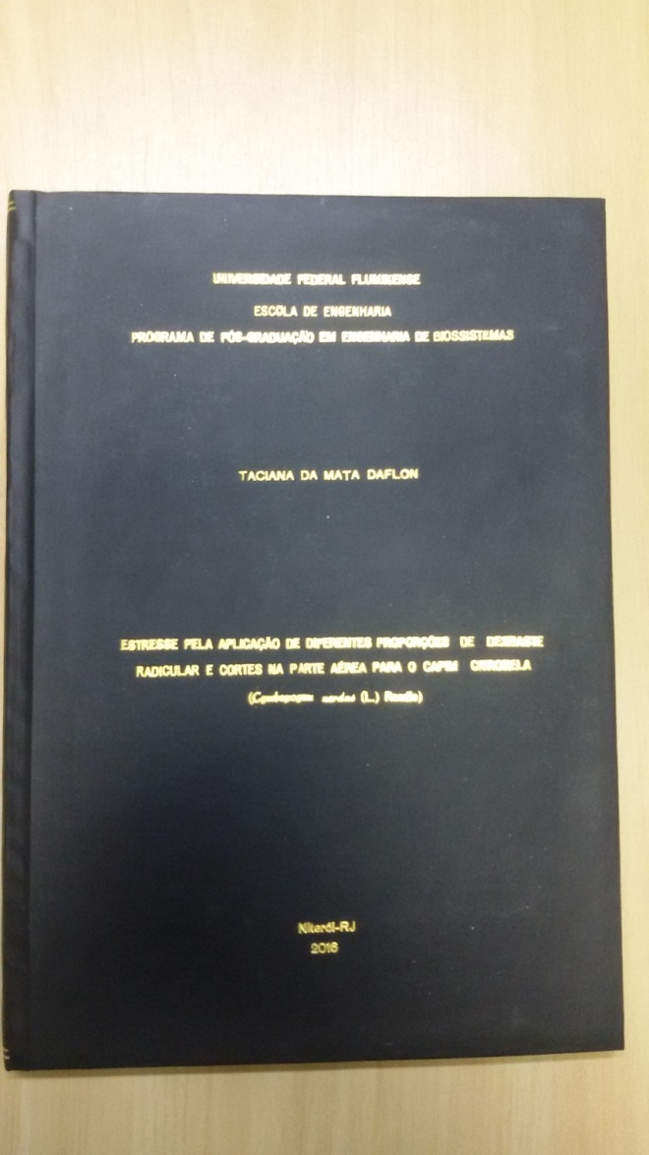**\***

**\***

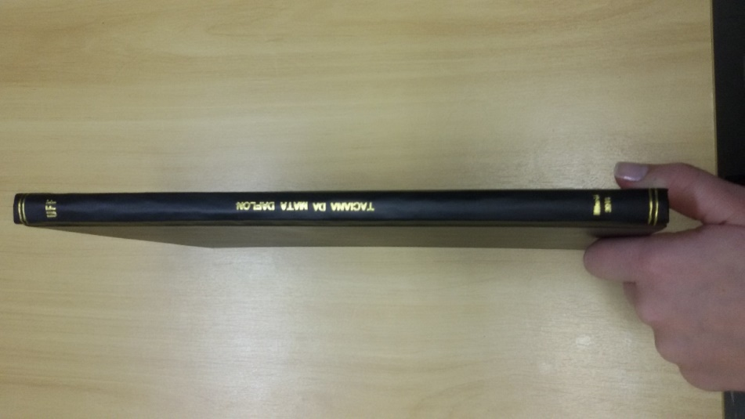

**Para demais normas (legenda de figuras…) consultar o LIVRO DE NORMAS DA UFF**

**Esse na imagem abaixo, ou** a versão em e-book do livro "Apresentação de trabalhos monográficos de conclusão de curso" está disponível para acesso livre no site da Eduff: [www.eduff.uff.br/index.php/livros/565-apresentacao-de-trabalhos-monograficos-de-conclusao-de-curso-e-book](http://www.eduff.uff.br/index.php/livros/565-apresentacao-de-trabalhos-monograficos-de-conclusao-de-curso-e-book).



**Normas para seguir: Livro verde da UFF – (disponível nas Bibliotecas)**